Scenariusz zabaw i zajęć na dzień 29.03.21r.
Temat tygodnia:Wielkanoc tuż, tuż.
Temat dnia: Wielkanocne zwyczaje .

- „Wielkanocne zwyczaje”. Rozmowa Rodziców z dziećmi w oparciu o wiersz D. Gellner „Wielkanocne kolory”, ilustracje i własne doświadczenia. ( wielkanocne pisanki , święcenie pokarmów, świąteczne śniadanie, śmigus-dyngus)
„Wielkanocne kolory”
Na wielkanocnym stole
kolor się miesza z kolorem.
Śmieją się z każdej strony
owsa wstążki zielone,
bazie, srebrne jak deszczyk ...
I co jeszcze ?
Przy obrusie biała falbanka,
zloty dzwonek baranka
i tysiąc różnych kolorów
na świątecznych pisankach !
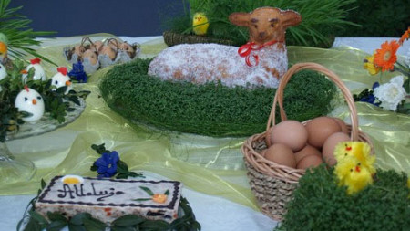

2. Co pasuje do Świąt Wielkanocnych?
Oglądanie dekoracji związanych ze Świętami Wielkanocnymi , które mamy w domu : koszyk, serwetka , pisanki, palma, kurczątka itd. nazywanie ich .
3. „Pisanki” – zabawa ruchowa przy piosence „Pisanki, pisanki „ marsz w miejscu , podskoki obunóż, na jednej nodze .

https://www.youtube.com/watch?v=OTPObfVuHCY

4.„Zajączki” – zabawa paluszkowa ( instrukcja obok)

Pięć zajączków małych kica na polanie.
Gdy się jeden schowa, ile tu zostanie?
Pięć zajączków małych kica na polanie.
Gdy się dwa schowają. Ile tu zostanie?
Pięć zajączków małych kica na polanie.
Gdy się trzy schowają ile tu zostanie?
Pięć zajączków małych kica na polanie.
Gdy odejdą cztery, ile tu zostanie?
Pięć zajączków małych kica na polanie.
Kiedy pięć się schowa, ile tu zostanie?
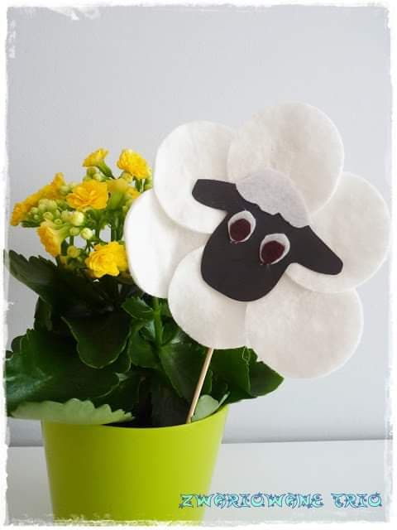
Pięć zajączków małych już do mamy kica.
Kocha je ogromnie mama zajęczyca zaplata palce obu dłoni i lekko kołysze splecionymi dłońmi.

5. Propozycja na dziś :Wykonaj wspólnie z Rodzicami baranka na piku :
materiały: waciki kosmetyczne, patyk do szaszłyka, klej, papier czarny , nożyczki

źródło, grafika: google
Udanej zabawy !

